装饰装修工程量预算方法与公式（大全）
1、墙面涂乳胶漆
墙面涂乳胶漆用量m2＝周长×高＋顶面积－门窗面积＝（a＋b）×2×d＋a×b－门窗面积
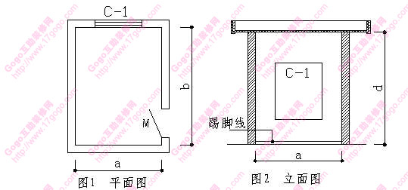
墙面涂乳胶漆计算
2、地砖铺贴
所需地砖数量估算＝a/c×b/d（不能整除向上取整，考虑5%损耗）
所需地砖数量（块）细算＝axb/（（c+拼缝）X（d+拼缝））×（1＋损耗率）
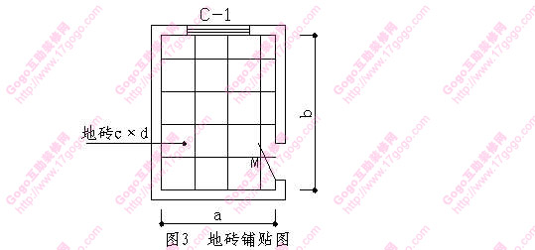
地砖铺贴计算
3、地板铺贴
板基层、面层m2＝a×b
所需地板数量估算＝a/c×b/d（不能整除向上取整，考虑5%损耗）
所需地板数量（块）细算＝axb/（cXd）×（1＋损耗率）
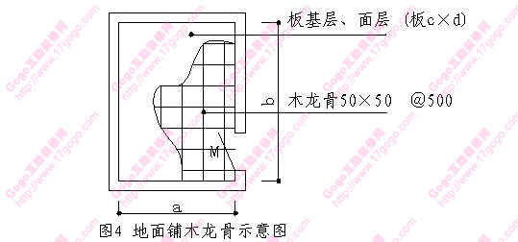
地板铺贴计算
4.涂料、油漆用量
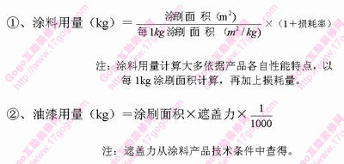
涂料、油漆用量计算
5、墙面砖铺贴
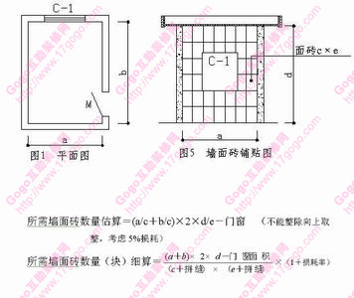
墙面砖铺贴计算
6.油漆面计算
刷油漆面积按刷部位的面积或延长米乘系数。
①、墙裙油漆面计算方法：长×高（不含踢脚线高）
②、踢脚线油漆面计算方法：面积计算
③、橱、台油漆面计算方法：展开面积计算
④、窗台板油漆面计算方法：长×宽
单层木门油漆工程量m2＝刷油部位面积×系数
＝a×b×1
踢脚线漆工程量m2＝（a＋b）×2×e
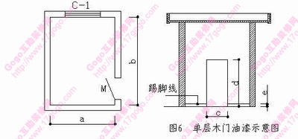
油漆面计算
7.吊顶
如图所示：（满吊高低顶）
吊顶装饰工程量m2＝面层＋吊顶迭落
＝a×b＋c×4×d
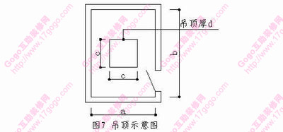
吊顶计算
8、顶棚计算
顶棚板材估算＝a/c×b/d（不能整除向上取整，考虑5%损耗）
顶棚板材用量（块）细算＝axb/（cxd）×（1＋损耗率）
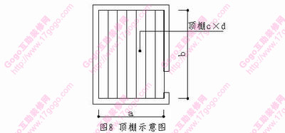
顶棚计算
9.壁纸、地毯用料
壁纸、地毯用料＝使用面积×（1＋损耗率）
注：损耗率一般在10%－20%，壁纸斜贴损耗率一般为25%.
10.装修总造价
1基本项目：材料费＋人工费
2管理费：①×5%
3税金：（①＋②）×3.41%
4装修总造价：①＋②＋③
补充1.：
关于水泥黄沙的用量。（就是正规预算员也算不出来，一般根据经验估算）
一厨一卫，水泥20包左右，黄沙60包左右
一厨两卫，水泥30包左右，黄沙90包左右
补充2.
电线及电线管的用量（也是估算）
电管：二房70根三房130根
电线：二房700~900米，三房1200~1500米

